

实 验 报 告

（ 2021/ 2022 学年 第 一 学期）

课程名称 | 软件漏洞分析
实验名称 | 栈溢出再探
实验时间 | 20 21 | 年 | 10 | 月 | 16 | 日
指导单位 | 计算机学院、软件学院、网络空间安全学院
指导教师 | 沙乐天

学生姓名 | 蔡霈涵  孙汗青  晁恒 | 班级学号 | B19111730  B19080320  Q19010217
学院(系) | 计算机学院 | 专 业 | 信息安全

实 验 报 告
实验名称 | 栈溢出再探 |  |  | 指导教师 | 沙乐天
实验类型 | 上机 | 实验学时 | 4 | 实验时间 | 2021.10.16
- 实验目的和要求
通过网上栈溢出实例，重温栈溢出
二、实验环境(实验设备)
Ubutun+vmware+gdb
三、实验原理及内容
题目来源于攻防世界level0
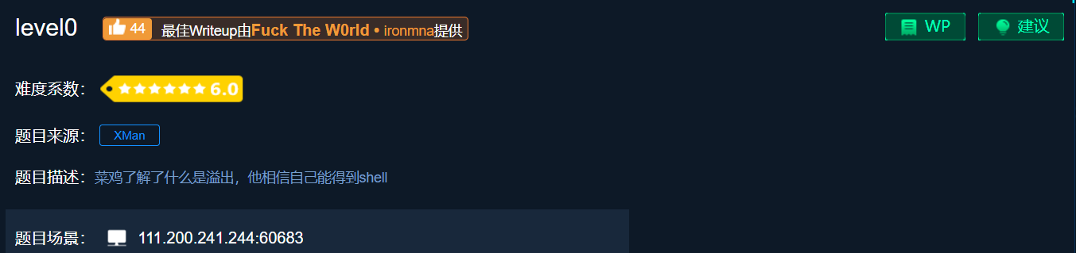
下载附件后拖入IDA中，F5查看代码，主函数比较简单，打印输出Hello,World后，运行vulnerable_function函数
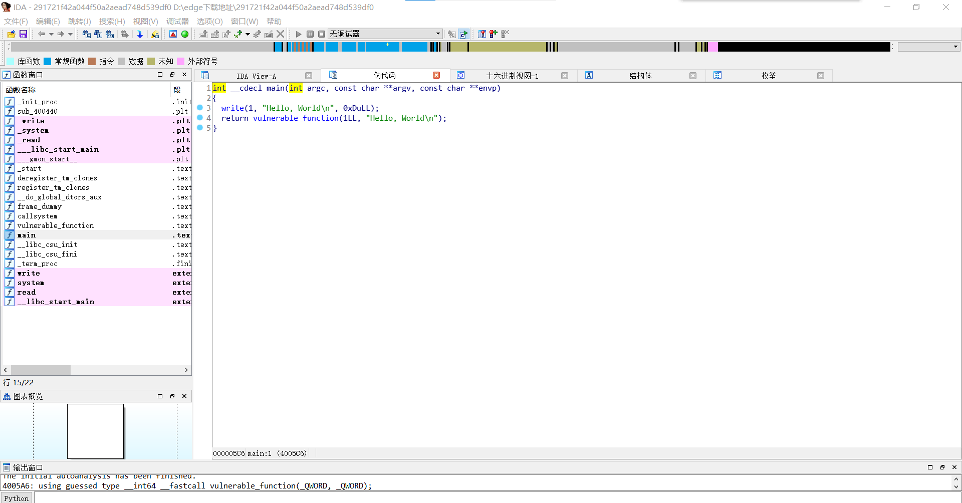
转到vulnerable_function函数进行查看，发现可能存在栈溢出的点，同时确认buf长度为0x80h
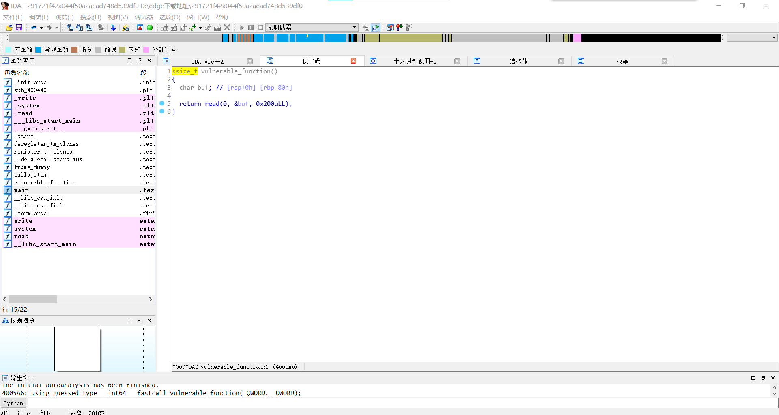
利用shift+F12功能查看strings，发现了/bin/sh
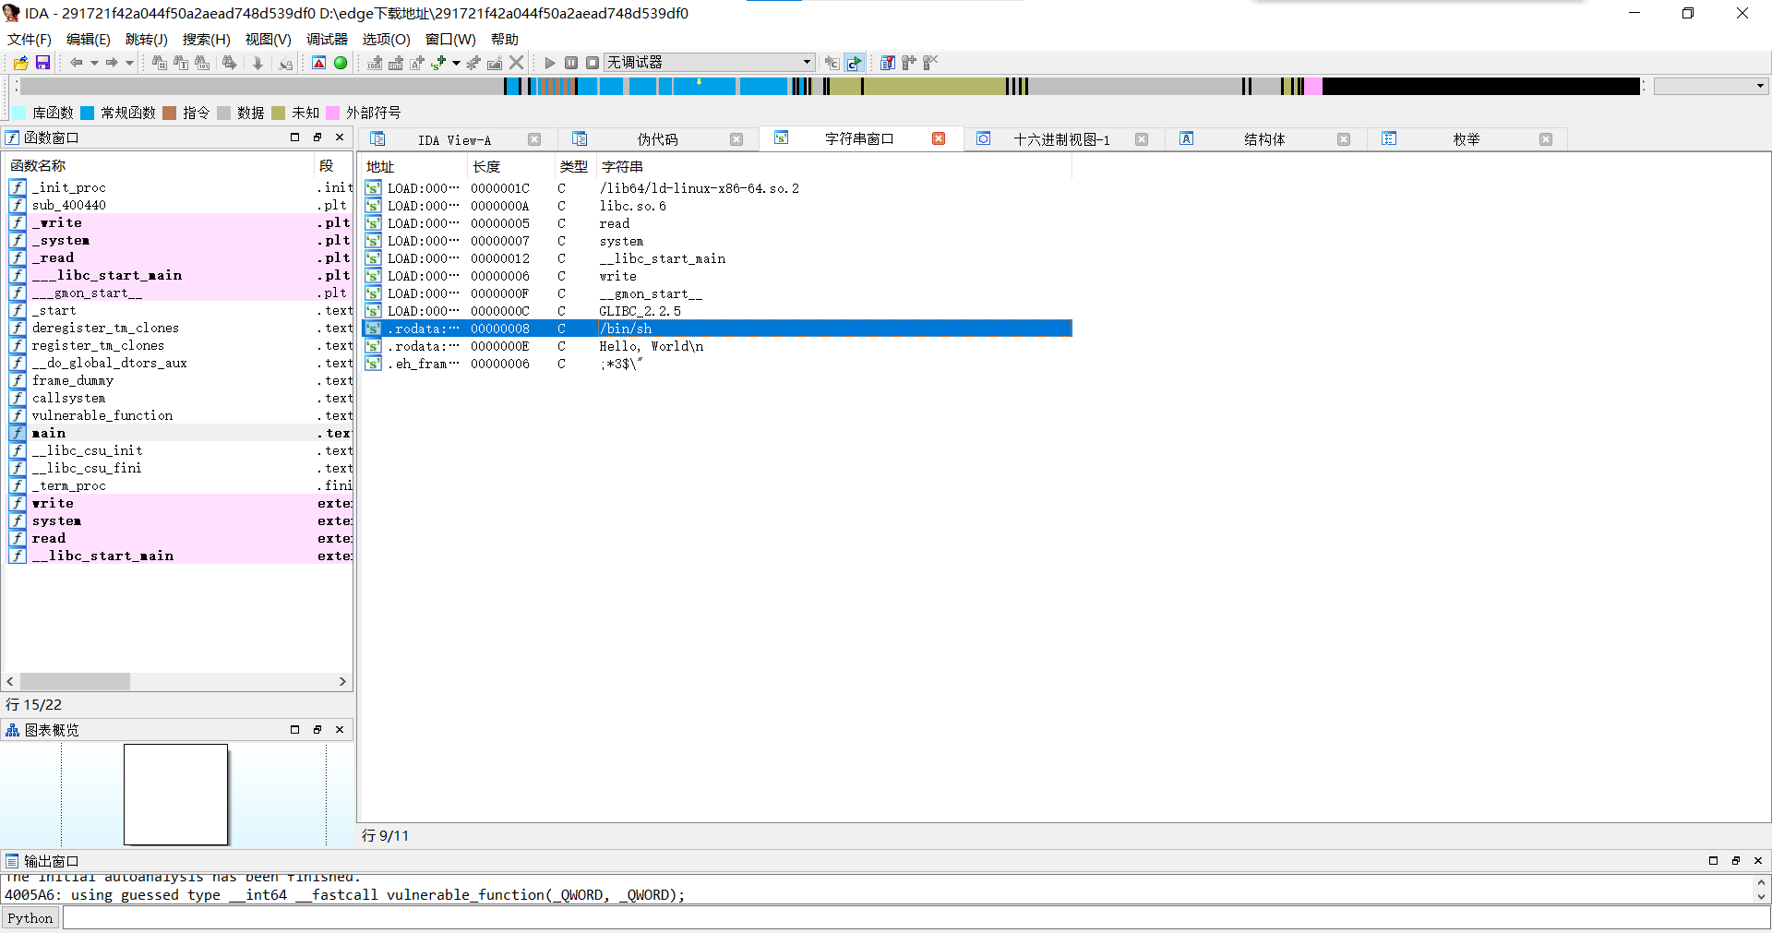
双击/bin/sh发现调用了callsystem函数
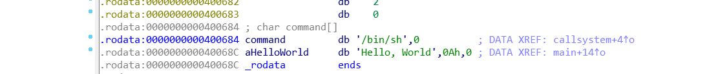
查看callsystem函数，确认其地址为0x400596
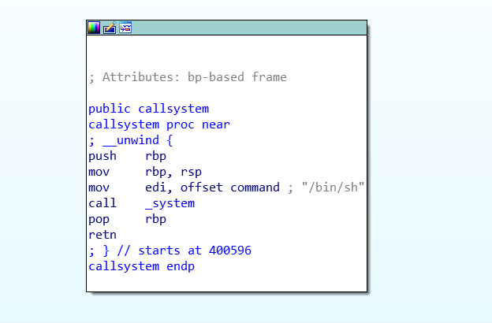
之后我们查看栈空间,当属于数组buf的空间结束后，首先是1个有8字节长度的s，之后就是返回地址r
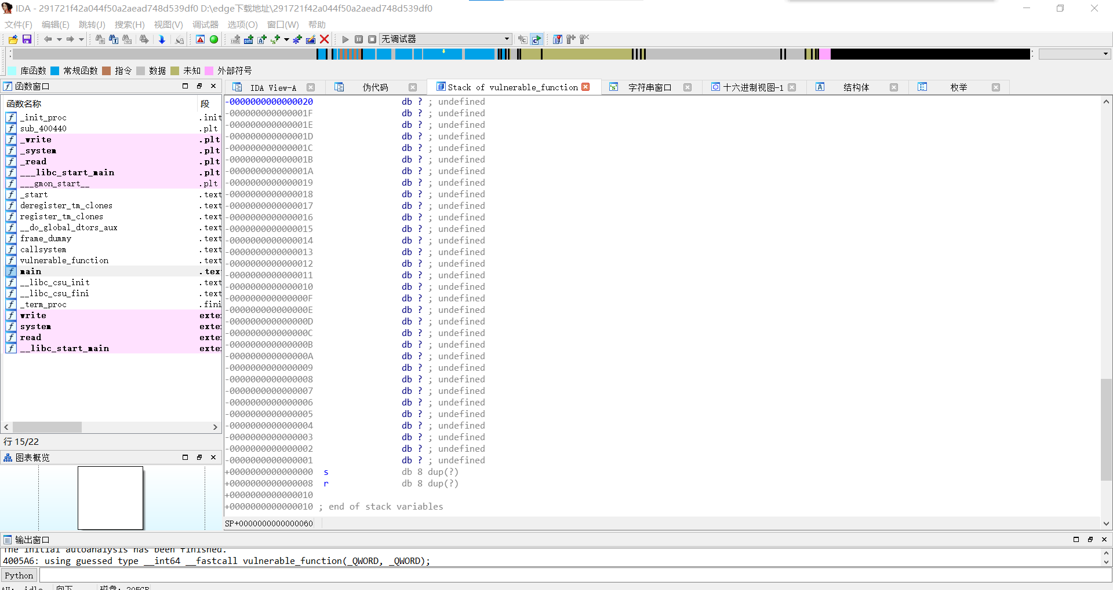
其后继续使用gdb打开，运行发现权限不够
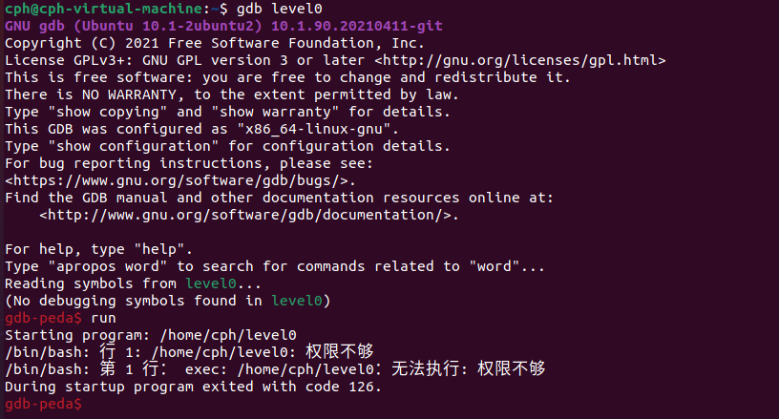
权限提升后run发现，程序打印Hello,World后，输入字符后结束，与IDA所观察到的一致
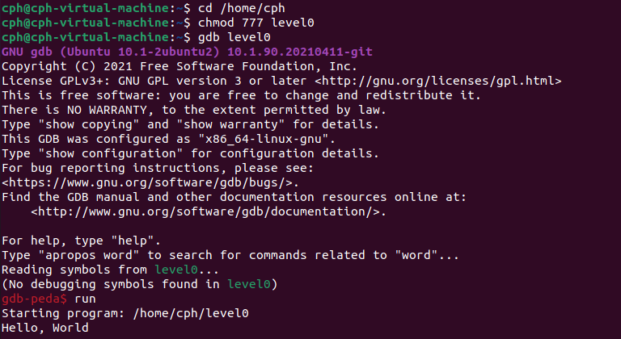
综合IDA和gdb的分析，编写exp（字符A的个数=buf长度+s的长度）
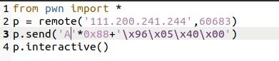
运行脚本，成功获取shell
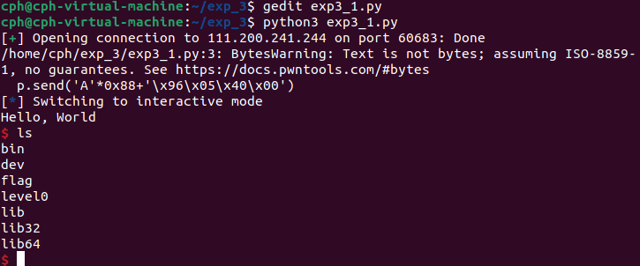

四、实验小结（包括总结上机调试过程中所遇到的问题和解决方法、感想与建议等）
通过这次实验我对于栈溢出有了更加深入的学习，对于IDA和gdb的配合使用有了更进一步的理解。
五、指导教师评语

成 绩 |  | 批阅人 |  | 日 期

